発行：特定非営利活動法人 自立応援団
〒861-5535熊本市貢町７８０－８ 電話 096-288-1752／ＦＡＸ 096-288-1753

地域ふれあいフェスタ
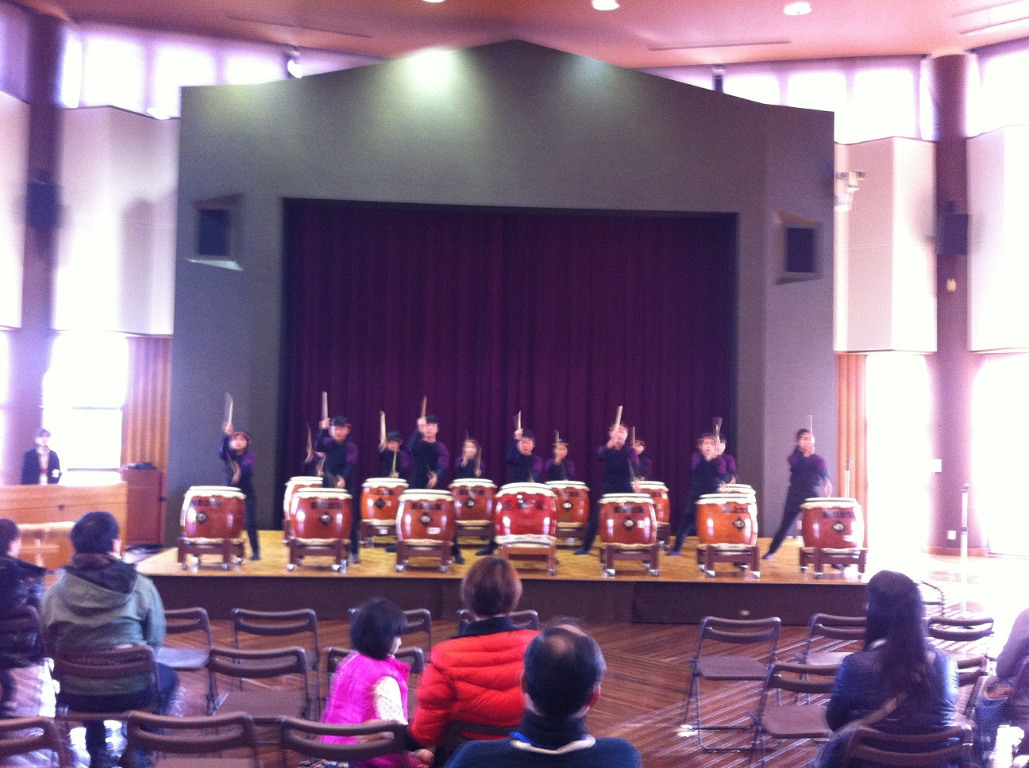
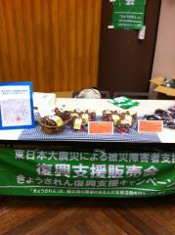
第２回地域ふれあいフェスタを2月12日フードパル熊本内にある熊本市食品交流会館で開催しました。
前の日から準備でお手伝いして頂いた地域の皆さん本当にありがとうございました。お蔭様で600名を超す方々に参加して頂き大盛況のうちに終了する事ができました。また、当日もたくさんの地域のボランティアの皆様や九州ルーテル学院大学の生徒さんにもお手伝い頂きました。
オープニングは西里太鼓
地域の伝統芸能である太鼓の演技を披露頂きました。子供たちの力溢れる太鼓はとても感動的でした。月出小学校のジャズバンドや、直子ママの歌とトークショー、YOSAKOIの小巻組の演舞を楽しんで頂けたのではないでしょうか
地域の皆様のおもてなし料理は、昨年に引き続き大好評でした！
だご汁やカレー、焼き鳥、石焼いも等など
フードパル熊本のフリーマーケットに来られた方も来られて、美味しい料理を満喫して頂いたようです。
就労支援センターくまもとの仲間たちも地域の皆様と一緒に、お手伝いをさせて頂きました。一緒に汗を流す（協働）は、よりFACE TO FACEの関係性ができて、互いを知るきっかけになったように

思います。就労支援センターくまもとに通っている仲間たちも、より地域の皆様との関係性をつくることができました。13：30～は、災害時の施設と地域連携について考えるフォーラムを開催しました。
熊本YMCAの久保誠治さんのお話では、東日本大震災により、多くの命が奪われましたが、家族との死別や友達との死別に対しての子供たちの心のケアの大切さと、それを支援している方々の心のケアの大切さについて、きょうされんの篠原憲一さんのお話では、避難所にいることができない障がい者の問題や認知症の方々の問題、そしてその居場所づくりをしてきた方々の支援についてのご報告がありました。
また、今回のパネルディスカッションでは、行政内でも災害時の対応を検討していることや、社会福祉協議会の取り組み、地域包括支援センターの取り組みと、自治会・民生委員の皆様との連携について共通理解ができました。そこから出てくる課題（手を挙げない方には支援ができない）や福祉避難所の課題もありました。今日の集まりから様々な団体や地域が連携していく事で、大きな力になるのではないかと感じた次第です。
その中で、だれが悪い、対応が悪かったというニュースもありますが、誰も予想できなかったことがそこに起こり、その時々の結果が不足した部分もあったかもしれないが、それより、いま私たちができることは何かという点を考えることが重要だと思います。そういった意味で、西里地区で子供達の教育、支援活動されている方、高齢者支援をされている方、障がい者支援をされている方、地域の皆さんが集まり、共通の課題について認識できたことは大きいと思います。
最近は、新しい公共という概念が示されています。公＝行政というサービスだけでは限界があり、市民、企業、NPO、行政が一緒に取り組む事で様々な問題の解決を図るというもの。災害支援は、この新しい公共の概念に基づき、行わなければならないと実感した一日でもありました。
豆まきを楽しみました。
就労支援センターくまもとで豆まきをして楽しみました。前日にお面づくりをしましたが、個性的なお面ができました！
「鬼はそと」「鬼は外」
みんなで鬼を追い出しましたが、なぜか福は呼ばなかったようで…。
就労支援センターくまもとに今年は福が来るのでしょうか…。
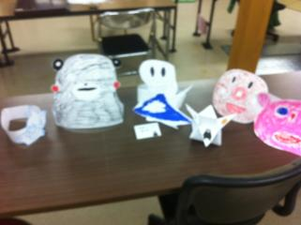
現在は、そのお面を中心にみんなの目標として掲示しています。今年の目標を書いて、みんなでがんばっていきましょう！

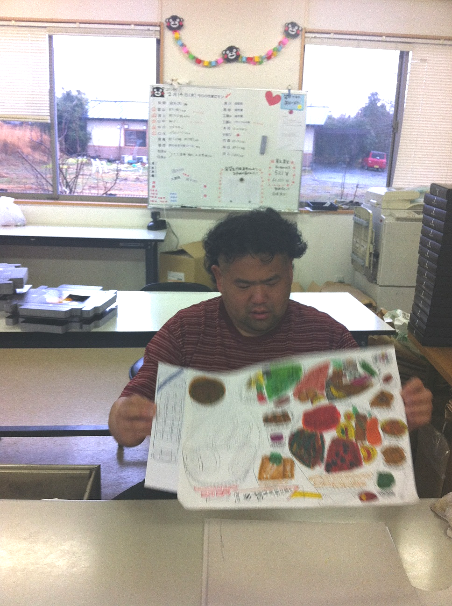
余暇活動
地域ふれあいフェスタでチラシ作製の際にたくさん絵を書いて頂きました！全部おいしそうな作品ばかり…。
絵を書く楽しさを実感され、昼休み等で絵を書く事が楽しいようです！
今度「カクノスキ展」に応募しましょう！
街頭署名活動
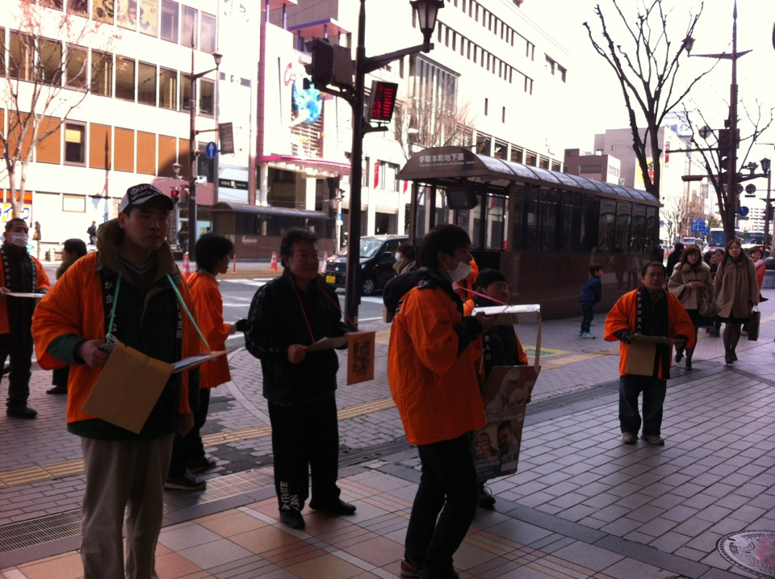
１２：００～１３：００署名募金に就労支援センターくまもとから７名が参加しました。全部で６８筆の署名と2,853円の募金をして頂きました。ありがとうございます。寒さが戻った一日となり、道を歩く人々も寒そうに歩かれていましたが、その中で快く署名活動にご協力して頂きました。署名をされるときに寒さに震えながらも書いていただく姿を見ながら、頑張って良かったという気持ちを持つ事ができました。いろんな署名があり、不審感を持ってられる方も多かったのですが、お話をしっかりとさせていただくとそれでは、という事で署名した方もたくさんおられました。一つ一つ丁寧な説明が私たちにも求められているのかもしれません。
いま、とても大事な時期に来ています。
「提言の無視は許されぬ」
現行の障害者自立支援法を廃止し、２０１３年８月までに施行する目標の「障害者総合福祉法」（仮称）について、内閣府の諮問機関「障がい者制度改革推進会議」の総合福祉部会に厚生労働省案が示されましたが、その法案の方向性を示す概要は、昨夏に同部会がまとめた骨格提言をほとんど無視した内容です。厚労省案は、わずか４ページの簡略な中身で、例えばサービス支給について、骨格提言は障害程度区分に代わる新たな支給決定の仕組みを求めましたが、同省案は「法の施行後５年を目途に、障害程度区分の在り方について検討を行い、必要な措置を講じることとする規定を設ける」となっています。つまり、現行の障害程度区分を維持したまま、部分修正のみ検討するという姿勢です。
私たちは、新法制定ではなく、障害者自立支援法の一部改正にとどめようとするように感じています。
骨格提言は、障害者、関係団体の代表らが一堂に会し、18回もの会合を重ねた末に一定の共通見解に達した歴史的な文書です。初めて当事者の声を法律にという事で「私たちの事を私たち抜きに決めないで」という運動が否定されたように（次頁に続く）
（前頁より）感じています。
厳しい財政状況下で、具体的なサービス支給には柔軟な対応もやむを得ないかもしれません。しかし、骨格提言が示した障がい者の権利の在り方、制度の骨組みの具体化を法案で目指さなければ、意味がなくなります。
私たちは、いま深刻な不信感を持っています。「（国と障害者自立支援法訴訟原告との間で結ばれた）基本合意に反しています。」
国民に約束したマニフェストは何だったのか？
政治・行政との亀裂は、今後の政治不信を招きます。
障がい者問題だけに留まらない事だと私は感じています。私たちは、他の関係者と共にこの問題を社会全般的な問題ととらえ、多くの方々に今の現状を知って頂きながら、時間はありませんが、しっかりと頑張っていきたいと思います。

人参初出荷 農芸班より…
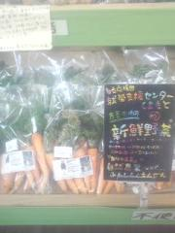
今日は無肥料の人参を有機生活さんに持っていきました。
細い人参ですが、オーガニックのお店ではこちらが、人気があります。
畑の一部で動物性肥料を入れない畑も有機生活さんの為に確保したいと思いました。

浦日記
今日は、休憩小屋の仕上げをしました。 屋根と外壁は全て廃材です。 みんなの力を合わせたので早く完成しました。 二万円にしては良く出来た方だと思います。

農芸班が１か月の中で取り組みました。みんなで力を合わせて形ができたことがとても素晴らしい事だと感じています。
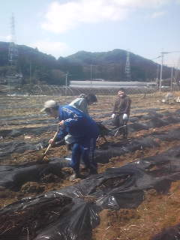
新しいメンバーが増えました！
今日は、室内で軽作業をしている竹森くんも農作業を経験したいという希望があり、手伝ってもらいました。
きつい中にも喜びがある畑仕事なので、嬉しそうでした。若い方に参加して貰う中で、農業の楽しさなど何かを感じとって、今後に生かしてもらえればと思います。
畑まるごとマーケットに入荷した人参の売れ行きがとても良いので、私たちにとっても嬉しいです

きょうされん つばさ会学習交流会
第３回つばさ会学習交流会に就労支援センターくまもとから７名仲間が参加しました。
「なぜ、 署名活動をしているのか ？」
「なぜ、 署名活動が必要なのか？」
という事を知るきっかけになったのではないかと思います。私たちは作業所にて、いろんな勉強をしな がら仕事をしていますが、もう 一つの私たちの仕事として、本来の社会がもっと住みやすい町にする為にはどうすれば良いかという点を考えていかねばならないと感じています。
今日の新聞では、 北海道の孤独死した兄弟の記事が載っていました。そう考えると、働く場所があり、仲間がいる私たちはある意味多くの皆様に感謝すると共に、他の仲間たちの 為にも私たちにできることをしっかりとやっていかねばならないと思います。いま、そうった 意味において総合福祉法が法律になるのか。「 私たちの事は私たち抜ぬきに決きめないで」という基本姿勢を忘れず、大きく変わろうとしいる現在をみんなでしっかりと受け止め、いま、私たちにできることを考えていかねばならないと思います。
火の君文化センターまで行っての学習会で、移動もあり大変だったと思いますが、しっかりと勉強できたのではないかと思います。
あいぽーと通信に掲載されました。
～エコキャップ活動を通じての支援～
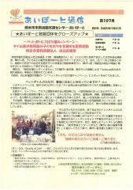
熊本市市民活動支援センターあいぽーとが発行しているあいぽーと通信に紹介して第107号に頂きました。
ペットボトル１００万個キャンペーンの紹介です。
あいぽーと登録団体をクローズアップで紹介されています。

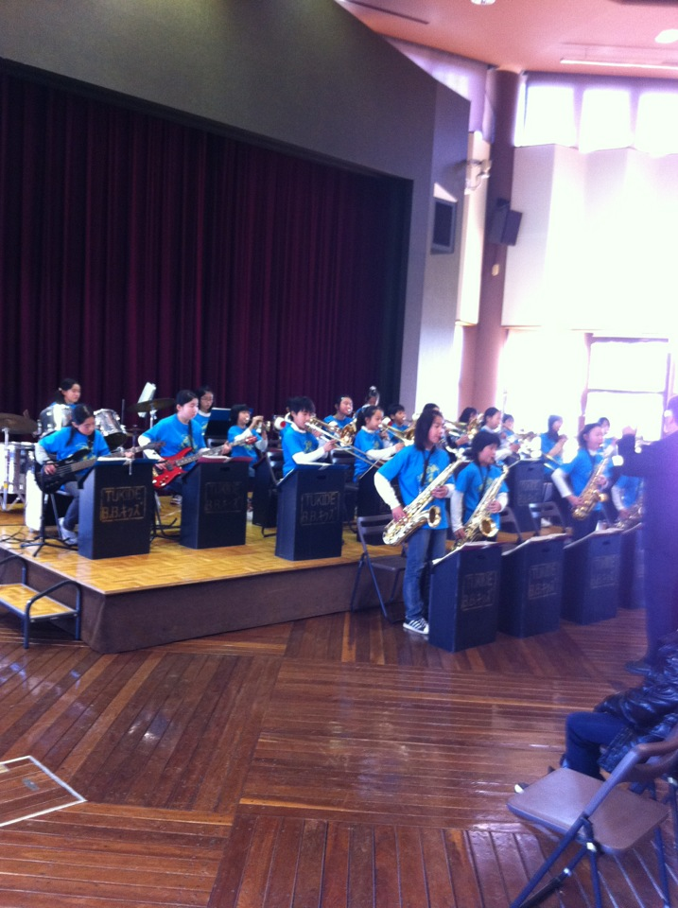
月出小ビッグバンド～地域ふれあいフェスタ～
月出小学校のビッグバンドの演奏。
グレンミラーオーケストラの曲から、いろいろとご披露頂きました！
イーランドスポーツクラブ様のご協力でバスを貸して頂き、月出小学校から移動して頂きました。素晴らしい演奏で、一人一人が主人公であり、脇役をこなす！ここにも素晴らしいチームワークを見た感じがします。トランペットが立ってのソロや、ピアノソロ、トロンボーン、ギター、それぞれの個性がそこにありました。
楽しいひと時を頂きありがとうございました。

西里太鼓～地域ふれあいフェスタ～
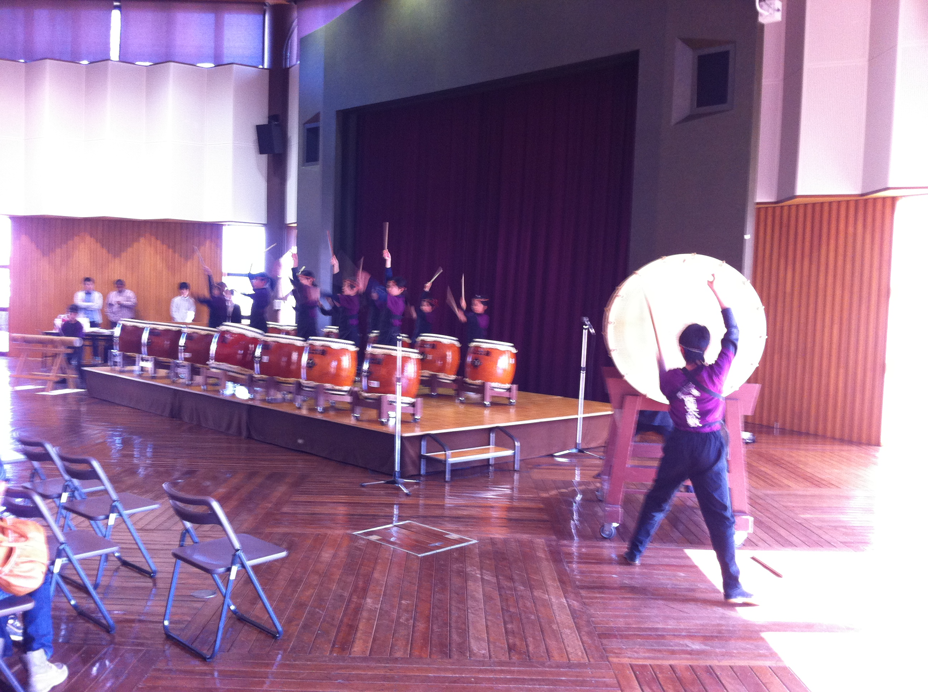
西里太鼓の子供たちの演技はとても感動的でした！
チームワークという言葉をリハーサルの中でも指導されていましたが、本当に息の合った動きが求められる中、その演技を楽しませて頂きました。
昨年、ギネスになった3000人太鼓にも参加されたそうです。今回、ご参加頂き地域の伝統芸能にふれるチャンスを頂いたことに感謝いたします。
福島県から避難されている子供もいま、西里太鼓に参加されているそうです。地域が優しく受け入れ、子供たちが一緒に太鼓を通じて生活されています。
生活は、個だけの世界ではなく、地域そのものが生活であると感じました。

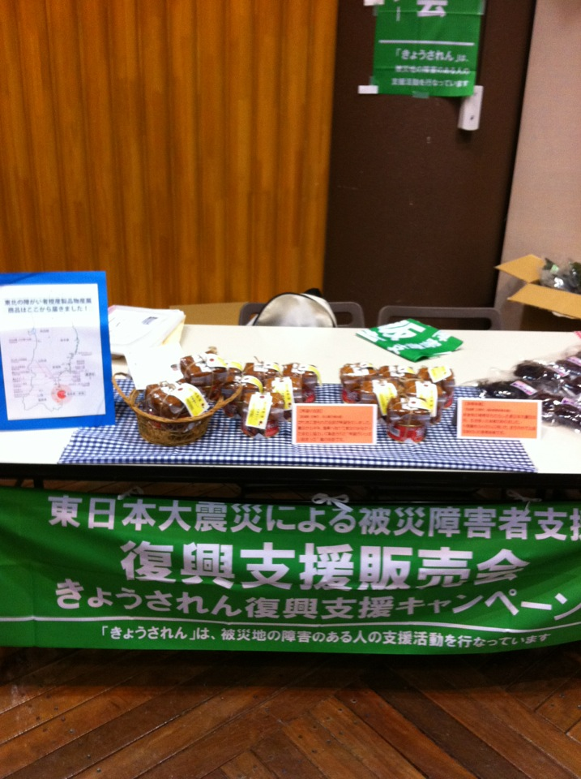
東北物産展
東日本大震災復興支援活動として、復興支援販売会を行い、20,000円以上の収益をあげることができました。ありがとうございます！また、熊本市内の障がい者作業所の製品販売も実施でき、多くの方々にご購入して頂きました。ありがとうございました。

編集後記
今年は新卒者の入社が３名になりそうです。いま、新しい方々を迎える準備をみんなで行っています。新しい若いメンバーが増える事で、更に活気がでてくるのではないかと期待しています。
グループホームも現在９名の方々が利用しています。日々のドラマがあるようです。一緒に生活する事でお互いが勉強になっています。寒い時期なので、最近は日中活動が室内での活動になっていますが、暖かくなってきたら、外での日中活動を増やしていきたいと思います。
第２回の地域ふれあいフェスタでは、本当に地域の皆様に支えられて行う事ができました。地域の皆様とのふれあいで私たちも元気を頂きました。今後も交流をしながら、私たち自身が地域にお返しできることを実践していかねばなりません。支え支えられ、共助の気持ちがとても大切ですね。
（福島貴志）

